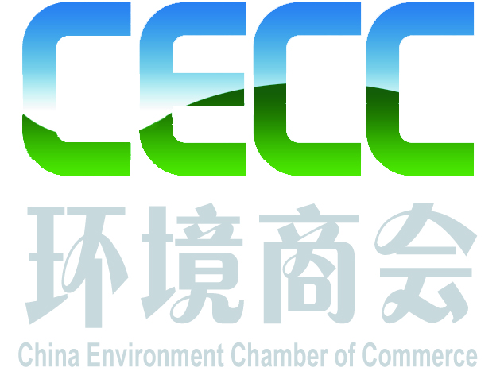

|  |  |  |  |  |  |  |  |
| --- | --- | --- | --- | --- | --- | --- | --- |
| 附件3  **2016中国环保产业高峰论坛**  **参会申请表** | | | | | | | |
| 工作单位 |  | | | | | | |
| 参会人A |  | | 职务 |  | | 手机 |  |
| 参会人B |  | | 职务 |  | | 手机 |  |
| 参会人C |  | | 职务 |  | | 手机 |  |
| 联系人 |  | | 电话/手机 |  | | E-mail |  |
| 参加论坛人数 | | 2800元/人（非会员）  1800元/人（会员） | | | 人 | | |
| 是否需要展台 | | 是（）否（） | | | | | |

☆请填写参会申请表，于7月1日前电邮至论坛组委会；

☆组委会收到申请表后，发送第二轮通知，确认参会及缴费；

组委会联系人：王徵（zheng）

电 话：010-84640865-601

手 机：13701019101

邮 箱： nava2011@126.com